Sirkel av liv
Løvenes konge
Nants ingonyama bagithi Baba
Zulu er et av språkene som snakkes i Sør-Afrika.
Sithi uhm ingonyama
Nants ingonyama bagithi baba
Sithi uhhmm ingonyama, Ingonyama
Siyo Nqoba
Ingonyama, Ingonyama nengw' enamabala

Fra den dag vi blir født her på jorden
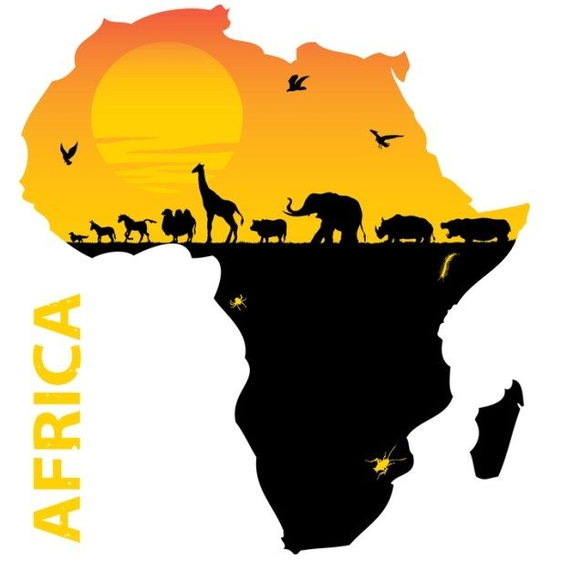
Og stavrer oss ut av moders fang
Så ser vi litt av alt liv som er skapt
Av det liv som er gitt oss til gang

Det er for rikt til å fatte
Er for stort til å skildres med sang
Men det stiger en sol, som et mektig symbol
For alle oss i den evige gang

I en sirkel av liv
Den som favner alt
Alt fra sorg og savn til kjærlighet
Der vi finner vår plass
På den vei vi vandrer
I en sirkel, en sirkel av liv
https://www.youtube.com/watch?v=yKtWtk4z0SA

